الاسم واللقب  المسمى الوظيفي  مهندس طبي، أتمتع بالقدرة على العمل تحت الضغط وأتميز بالدقة في العمل. لدي خبرة في التعامل مع الأدوات الطبية وصيانتها والتطوير بها .أبحث عن فرصة تتيح لي استخدام مهاراتي وخبراتي للمساهمة في تحقيق أهداف الشركة.  الخبرات العملية  مشاركة بصناعة أطراف صناعية  2022- مبادرة من الحكومة الهندية  - أخذ قياسات المرضى.  - تصميم الجهاز المناسب.  - تنفيذ التصميم.  - اختبار التصميم.  متطوعة في مركز المهارات والتوظيف بجامعة تشرين.  [ 2019 - 2022 ]  - تنظيم ورش عمل تدريبية مثل: اللغة الإنجليزية، ومهارات التوظيف، ومهارات الاتصال والكتابة لطلاب الجامعة.  - مسؤولة عن العديد من المهام الإدارية والتنظيمية المتعلقة بالفريق مثل: الأرشفة وإعداد التقارير والتواصل مع المدربين.  - تنسيق ورش العمل والدورات التدريبية داخل وخارج الجامعة لطلاب الهندسة.  - إنشاء محتوى للنشر عبر الإنترنت باستخدام الأساليب التعليمية الإعلامية.  التعليم  بكالوريوس في الهندسة الطبية، جامعة تشرين، اللاذقية، سوريا، 2018 - 2023  تقدير جيد جدا.  مشروع التخرج، استخدام محول الرؤية للكشف عن سرطان الثدي باستخدام صور الماموجرام . 98%  الثانوية العامة، مدرسة جمال داؤود، اللاذقية، سوريا، 2015 - 2018  المعدل 93%  المشاريع  تطوير جهاز قياس التنفس لتقييم وظائف الرئة  - تصميم جهاز قياس التنفس لقياس وظائف الرئة.  - إدارة تصميم الأجهزة، واختيار الحساسات، وتطوير البرمجيات.  - إجراء اختبارات صارمة للتحقق من صحة الجهاز.  - التواصل مع أخصائيو الرعاية الصحية للتطبيق في العالم الحقيقي.  استخدام محول الرؤية للكشف عن سرطان الثدي باستخدام صور الماموجرام.  - جمع صور ماموجرام للثدي (سرطان خبيث، صحي، سرطان حميد) ومعالجتها.  - تطوير نموذج التعلم العميق باستخدام بنية Vision Transformer للكشف المبكر عن سرطان الثدي.  - اختبار النموذج باستخدام النماذج المختلفة.  - إنشاء واجهة ويب تعتمد على Flask لتحميل صور الثدي الشعاعية وتلقي تنبؤات فورية. | 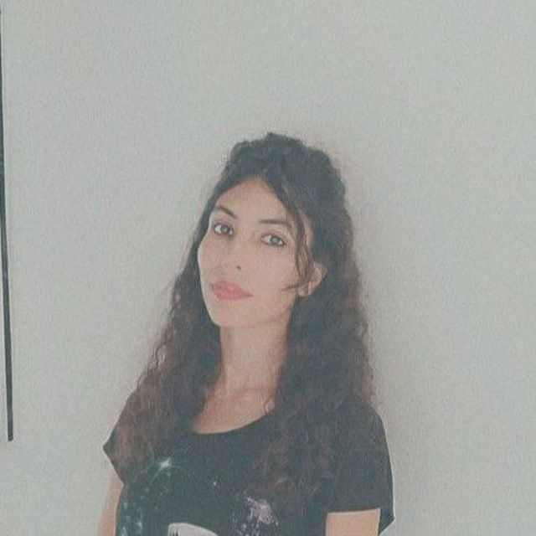  معلومات الاتصال  mtwjrnym@gmail.com  +963937846111  سوريا، اللاذقية  المهارات  - إتقان التعلم العميق لتحليل الصور الطبية.  - تصميم وتطوير الأطراف الصناعية.  - خبرة في محول الإشارة وتقييم المخاطر.  - معرفة بتقنيات الأمواج فوق الصوتية دوبلر  - التخطيط والتنظيم  - مهارات التواصل  - مهارات رقمية  - مهارات التعامل مع الحاسب (word, powerpoint, excel)  اللغات  اللغة العربية  اللغة الإنجليزية (مستوى B2)  الشهادات  - شهادة سيمنز في تعليمات محولات الطاقة والعناية بها والأضرار، [02/04/2022]  - شهادة سيمنز في مقدمة للدوبلر، [11/09/2022]  - شهادة سيمنز في أساسيات الأمواج فوق الصوتية: كتاب تمهيدي للفيزياء، [13/08/2022]  - شهادة حضور دورة "أساسيات الموجات فوق الصوتية"، [04/03/2022]  - شهادة حضور فعاليات المؤتمر الدولي للهندسة الطبية الحيوية [16/05/2022-18/05/2022]  - شهادة حضور فعاليات المؤتمر الدولي الثاني للهندسة الطبية الحيوية [15/05/2023-17/05/2023]  - شهادة مركز التطوع والمهارات والتوظيف، جامعة تشرين، [2020-2022]

